TRABAJO DE CONTINUIDAD PEDAGOGICA .Materia: Salud y Adolescencia

PROFESOR: Legarreta Gabriel

Curso: 4to G T T.

Actividad

Guia numero 1

1. Elabore el concepto de adolescencia.
2. Describe los cambios del adolescente.
3. Explique la diferencia entre pubertad y adolescencia.

Guia numero 2

1. Elabore el concepto de duelo
2. Describe los duelos del adolescente.
3. Desarrolle el concepto de identidad del adolescente.

**Trabajo practico de continuidad Pedagogica**

**Materia : psicologia**

**Curso: 4to G**

**Legarreta Gabriel**

**Actividad**

**A)Describe la definicion primitiva y actual de la psicologia**

**B) Que se entiende por conducta?**

**C)Describe la importancia de la psicologia.**

**ACTIVIDAD DE CONTINUIDAD PEDAGÓGICA 1° trimestre:**

**Profesor: Lafont, Lucas. Curso 4° G T.T. Materia: Introducción a la Física.**

**ACTIVIDAD 1: • Identifica en objetos o situaciones de la vida cotidiana (la llama de la cocina, la lámpara de la habitación, una pelota botando, el alimento, etc.) diferentes tipos de energía.**

**• Busca información sobre cada uno de los tipos de energía identificados para caracterizarlos.**

**• Completa la búsqueda sobre los tipos de energía identificados y realiza una presentación resumen para mostrar lo que has aprendido.**

**• En una situación o proceso determinado (por ejemplo, un tren en movimiento, un coche frenando, la combustión de la madera, etc.) puede haber implicados más de un tipo de energía. Nombra los tipos de energía que pueden reconocerse en cada uno de los anteriores procesos y explica las relaciones que existen entre ellos.**

**ACTIVIDAD 2**

**Busca significados de la palabra energías. ¿Por qué crees que existen varios significados para una misma palabra? • Busca sinónimos de la palabra energía. ¿Existe alguna relación entre los sinónimos y los significados que encontraste antes?**

**• ¿Crees que cuando un científico, un especialista en dietas, un deportista, un vendedor de electrodomésticos, ... ..., emplean la palabra energía lo hacen con el mismo sentido? ¿Qué tienen en común los usos que hacen de esa palabra?**

**• Busca y explica la relación que existe en física entre energía y los siguientes términos: trabajo, movimiento, estabilidad, cambio, calor, fuerza, máquina,**

**• Explica con tus propias palabras qué es la energía.**

**• ¿Cómo explica un científico que es la energía? compara esa explicación con la tuya y corrige lo que sea necesario. • A partir de esa explicación, ¿cómo definirías la palabra energía.**

**Actividad 3:**

**• Busca información sobre las propiedades de la energía: se transforma, se transfiere, puede transportarse y se puede almacenar y explica con tus propias palabras en qué consiste cada una de ellas.**

**• Identifica situaciones de la vida cotidiana en las que se ponen de manifiesto las propiedades de la energía.**

**• Razona qué propiedades de la energía se pone de manifiesto cuando:» Se calienta un vaso de leche en el microondas.» Se carga la batería del móvil.» Llenamos el depósito de gasolina.» Una planta realiza la fotosíntesis.**

**• Busca la definición de julio, caloría y vatio.**

**• Razona por qué se emplean diferentes unidades para medir una misma cosa.**

**• Averigua que significan las kilocalorías que hay escritas en la etiqueta de un yogurt, los vatios que hay escritos en el cristal de una bombilla, etc.**

**• Construye una tabla para convertir las unidades de energía.**

**Materia: Inglés**

**Profesora: Álvarez Suasnabar, Daiana Anahí**

**Actividad de continuidad pedagógica N° 1**

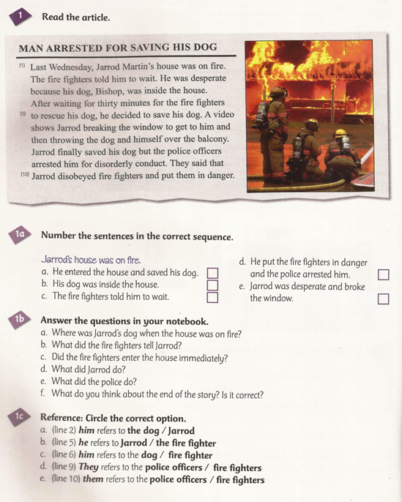

**Ejercicio 1a: Enumerar las oraciones en la secuencia correcta.**

**Ejercicio 1b: Contestar las preguntas respecto al texto.**

**Ejercicio 1c: Buscar los pronombres en el texto, según indique la línea y circular a quién se refiere**

**Actividad de continuidad pedagógica N° 2**

**The Thomas Cook company**

**1- Leer el texto acerca de la primera persona en idear los paquetes de vacaciones.**

**2- Elegir el mejor título para el texto.**

**3- Leer nuevamente el texto y explicar la importancia de los años que aparecen en el ejercicio 3 de la fotocopia.**

**4- Contestar las preguntas acerca del texto.**

**5- Unir las definiciones 1-8 con las palabras subrayadas que aparecen en el texto.**

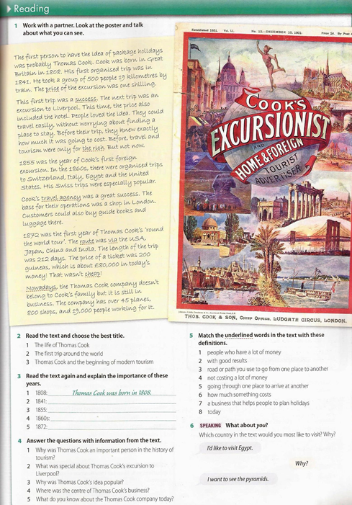

**Actividad de continuidad pedagógica N° 3**

**1-Repasar las reglas y usos para utilizar el presente perfecto.**

**2- Realizar el primer ejercicio, completando las preguntas con los auxiliares Have/ Has y el participio de los verbos en el cuadro.**

**3- Completar las respuestas del siguiente ejercicio y luego unirlas a las respuestas del punto anterior.**

**4-Completar la conversación utilizando el presente perfecto en afirmativo, negativo e interrogativo.**

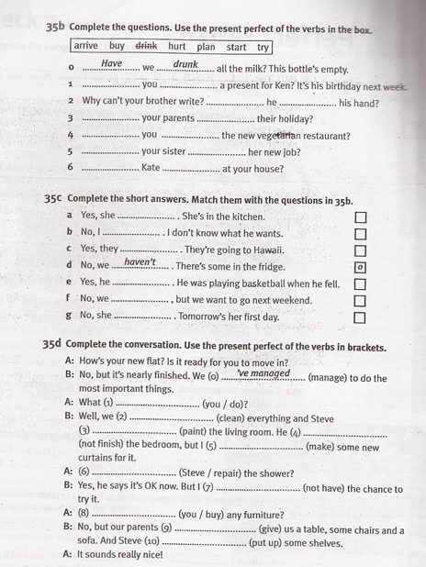

**ACTIVIDADES DE CONTINUIDAD PEDAGÓGICA - 4°G T.T**

**MATERIA: GEOGRAFÍA -**

**PROF. CATALÁN, FLORENCIA**

**Actividades:**

**Trabajo 1.**

**1. Explicar la relación existente entre las imágenes y los siguientes conceptos: Globalización – Capitalismo**

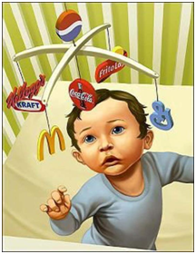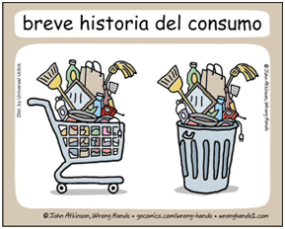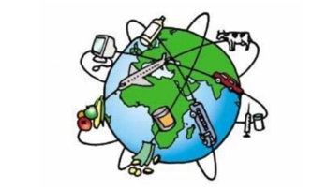 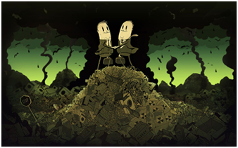

**2. Elaborar un párrafo explicativo en donde se relacione los siguientes conceptos: multinacionales – consumismo- contaminación ambiental**

**3. Ver el siguiente video llamado Wake Up Call de Steve Cutts y relacionarlo con los temas vistos en clase hasta el momento. Link**

[**https://youtu.be/fIl_Lr5Rf5A**](https://youtu.be/fIl_Lr5Rf5A)

**Trabajo 2**

1. **Leer el texto “Los países que conservan el socialismo” página 13 del libro de textos de 4to año“Geografía. Sociedad y economía en el mundo actual” que se encuentra en biblioteca y completar (por cada país):**
2. **Cuándo comenzó a ser socialista**
3. **Características principales**
4. **Situación de los últimos años**

**Trabajo 3**

1. **Investigar a qué unión de países se denomina G20 , G8 y G7. Por qué se los llama de esta forma?**
2. **Buscar noticias actuales sobre estos grupos de países. Explicar de qué se trata la noticia y cuál es el tema principal al que hace referencia.**

**Profesor May Mariana. 4to G T. T**

**trabajo #1**

1. Dibujar el aparato digestivo, señalar los órganos y glándulas anexas
2. Mencionar y explicar las funciones del aparato digestivo
3. Explicar el recorrido del alimento desde que ingresa al cuerpo hasta su excreción.
4. ¿Cuales son los movimientos que realiza el sistema digestivo?

**trabajo#2**

1. Realizar una comparación del sistema digestivo humano con un espécimen a elección de los siguientes reinos: * peces, * anfibios, *reptiles, * aves, * mamíferos.
2. Graficar cada sistema.

**Nticx**

**Curso 4to G soc Actividad n°1 (primer trimestre)**

**Prof.: Rodríguez Silvina**

**Consigna Realiza la lectura del siguiente fragmento, y luego contesta:**

**De Gutenberg a Internet**

**Muchos siglos después de que Gutenberg revolucionara el ámbito de la comunicación, la red ha roto por completo las barreras que el mundo en papel nos imponía. Hoy, podemos acceder a toda la información desde donde queramos y cuando deseemos, además de compartirla con cualquier persona que disponga de conexión a Internet. Y es que en la llamada era digital no hay nada imposible.**

**En 1450 se inventó en Europa una prensa para imprimir. Las consecuencias de tamaño descubrimiento marcaron una época en la historia de la comunicación: el conocimiento se estandarizó y se puso al alcance de un público más extenso, aparecieron nuevos puestos de trabajo, se aseguró que la obra de generaciones anteriores perdurara y fuera accesible a todos acabando con el ocultismo propio de la Edad Media. Estimuló la crítica a la autoridad e incluso cambió la estructura ocupacional de las ciudades. Entre las primicias de la imprenta se encontraban, entre otras, las hojas volantes, los calendarios y almanaques. Después, llegarían los periódicos y posteriormente las revistas.**

**Desde Gutenberg hasta nuestros días, el desarrollo de la tecnología ha permitido el surgimiento de nuevos medios como el telégrafo, el teléfono, la radio, el cine y la televisión. Hoy vivimos inmersos en un mundo de cambio constante que muchos han bautizado como la era digital.**

**1.- ¿Por qué las tecnologías mejoran la calidad de vida?.**

**2.- ¿Por qué la aparición de la PC se compara con la llegada de la imprenta de Gutenberg?.**

**3.- ¿Qué cambios introdujo la PC a nuestras vidas?.**

**4.- Analiza y explica las siguientes frases:**

***“Sin libros y diarios no hay libertad ni progreso”***

***“Si una tecnología cambia la vida de las personas, entonces cambia el mundo”***

**Acceso a la tecnología**

***La desigualdad en una sociedad también se refleja en el acceso poco equitativo de las personas a las llamadas tecnologías de la información y la conectividad (NTICx).***

***La brecha digital separa a quienes pueden apropiarse del conocimiento a través de los nuevos medios de quienes no disponen de recursos para hacerlo.***

***A lo largo de la historia, el conocimiento y el poder han estado siempre de la mano. Esto no es menos cierto en la actualidad. La sociedad de hoy se enfrenta a un problema de características muy peculiares y cuya resolución ha de ser materia de alta prioridad para gobiernos e instituciones: el analfabetismo tecnológico.***

***El analfabetismo tecnológico se refiere a la incapacidad para utilizar las nuevas tecnologías tanto en la vida diaria como en el mundo laboral***

***Para incluirlos, no sólo es necesario acercarles la tecnología sino también igualar sus oportunidades de capacitación. Entre otras cosas, el analfabetismo digital será, para muchos, un obstáculo para lograr insertarse en el mercado laboral.***

**5.- ¿Qué es el analfabetismo tecnológico?.**

**6.- ¿Qué dificultades tiene un analfabeto tecnológico en la sociedad actual?. Relaciona tu respuesta con el mundo laboral.**

**7.- ¿Qué es la brecha digital?. ¿Cuáles son las acciones concretas que están llevando adelante diferentes organizaciones nacionales para solucionar este problema?.**

**Nticx**

**Curso 4to G soc Actividad n°2 (primer trimestre)**

**Prof.: Rodríguez Silvina**

**“CASSETTE”**

***“Cassette”, es un cuento de ciencia-ficción escrito en***

***1982. Presenta una visión del futuro de la humanidad.***

***Fue escrito por Enrique Anderson Imbert (1910 – 2000), nacido y educado en la Argentina, destacado escritor y crítico literario. Durante una larga y distinguida carrera docente, ha sido profesor universitario y autor de muchos cuentos y narraciones fantásticas.***

**LUGAR: aula de cibernética año 2023**

**PERSONAJE: un niño de 9 años. Se llama Blas.**

**Por el potencial de su genotipo ha sido escogido para la clase Alfa. O sea que, cuando crezca, pasará a integrar ese medio por ciento de la población mundial que se encarga del progreso.**

**Entretanto, lo educan con rigor. La educación, en los primeros grados, se limita al presente: que Blas comprenda el método de la ciencia y se familiarice con el uso de los aparatos de comunicación. Después, en los grados intermedios, será una educación para el futuro: que descubra, que invente. La educación en el conocimiento del pasado todavía no es materia para su clase Alfa: como mucho le cuentan una que otra anécdota de la historia de la tecnología.**

**Está en penitencia. Su tutor lo ha encerrado para que no se distraiga y termine el deber de una vez. Blas sigue con la vista en una nube que pasa. Ha aparecido por la derecha de su ventana y muy airosa se dirige hacia la izquierda. Quizás es la misma nube que otro niño, antes que el naciera, siguió con la vista en una mañana como ésta y al seguirla pensaba en un niño de una época anterior que también la miró y en tanto la miraba creía recordar a otro niño que en otra vida... Y la nube ha desaparecido.**

**Ganas de estudiar, Blas no tiene. Abre su cartera y saca, no el dispositivo calculador, sino un juguete. Es un cassette.**

**Empieza a ver una aventura de cosmonautas. Cambia y se pone a escuchar un concierto de música estocástica. Mientras ve y oye, la imaginación se le escapa hacia aquellas gentes primitivas del siglo XX a las que justamente ayer se refirió el tutor en un momento de distracción. ¡Cómo se habrán aburrido sin ese cassette!**

**- Allá, en los comienzos de la revolución tecnológica –había comentado el tutor– los pasatiempos se sucedían como lentos caracoles. Un pasatiempo cada cincuenta años: de la pianola a la grabadora, de la radio a la televisión, del cine mudo y monocromo al cine parlante y policromo. ¡Pobres! ¡Sin este cassette cómo se habrán aburrido!...**

**Blas en su vertiginoso siglo XXII, tiene a su alcance miles de entretenimientos. Su vida no transcurre en una ciudad sino en el centro del universo. El cassette admite los más remotos sonidos e imágenes; transmite desde satélites que viajan por el sistema solar; emite cuerpos en relieve; permite que él converse, viéndose las caras con un colono de Marte; remite sus preguntas a una máquina computadora cuya memoria almacena datos fonéticamente articulados y él oye las respuestas (voces, voces, voces, nada más que voces, pues en el año 2132 el lenguaje es únicamente oral: las informaciones importantes se difunden mediante fotografías, diagramas, guiños eléctricos, signos matemáticos).En vez de terminar el deber Blas juega con el cassette. Es un paralelepípedo de 20 x 12 x3 que, no obstante su pequeñez, le ofrece un variadísimo repertorio de diversiones. Sí, pero él se aburre. Esas diversiones ya están programadas. Un gobierno de tecnócratas resuelve qué es lo que debe ver y oír.Blas da vueltas el cassette entre las manos. Lo enciende, lo apaga. ¡Ah, podrán presentarle Blas se le iluminan los ojos: -¿No sería posible –se dice– mejorar este cassette, hacerlo más cosas para que él piense así o asá! Ahora, por la derecha de la ventana, reaparece la nube. No es nube, es él, él mismo que anda por el aire. En todo caso, es alguien como él. De pronto, a simple, más cómodo, más personal, más íntimo, más libre, sobre todo más libre? Un cassette también portátil, pero que no dependa de ninguna energía microelectrónica: que funcione sin necesidad de oprimir botones; que se encienda apenas se lo toque con la mirada y se apague en cuanto se le quite la vista de encima; que permita seleccionar cualquier tema y seguir su desarrollo hacia delante, hacia atrás repitiendo un pasaje agradable o saltándose uno fastidioso…..**

**Todo esto sin molestar a nadie, aunque se esté rodeado de muchas personas, pues nadie, sino quien use tal cassette, podría participar en la fiesta. Tan perfecto sería ese cassette que operaría directamente dentro de la mente. Si reprodujera, por ejemplo, la conversación entre una mujer de la Tierra y el piloto de un navío sideral que acaba de llegar de la nebulosa Andrómeda, tal cassette la proyectaría en una pantalla de nervios. La cabeza se llenaría de seres vivos. Entonces uno percibiría la entonación de cada voz, la expresión de cada rostro, la descripción de cada paisaje...**

**Porque claro, también habría que inventar un código de signos. No como esos de la matemática sino signos que transcriban vocablos: palabras impresas en láminas cosidas en un volumen manual. Se obtendría así una extraordinaria colaboración entre un artista solitario que crea formas simbólicas y otro artista solitario que las recrea... - ¡Esto sí que será una despampanante novedad! –exclama el niño– El tutor me va a preguntar: “¿Terminaste ya tu deber”? ... “No”, le voy a contestar. Y, cuando rabioso por mi desparpajo, se disponga a castigarme otra vez, ¡zas! Lo dejo con la boca abierta: “Señor, mire en cambio qué proyectazo le traigo!”...**

**(Blas nunca ha oído hablar de su tocayo Blas Pascal, a quien el padre encerró para que no se distrajera con las ciencias y estudiase las lenguas. Blas no sabe que así como en**

**1632 aquel otro Blas de nueve años, dibujando con tiza en la pared, reinventó la**

**Geometría de Euclides, él, en 2132, acaba de reinventar el Libro).**

**Actividad**

**1) "Cassette", ¿Es un cuento a favor o en contra de la tecnología?.**

**2) ¿Qué características tiene la sociedad del futuro que se presenta en el cuento?.**

**3) ¿Qué factores promueven la creación de nuevos elementos tecnológicos?**

**Nticx**

**Curso 4to G soc Actividad n°3 (primer trimestre)**

**Prof.: Rodríguez Silvina**

**REPASO**

1. **¿……………………………………………………………………….?**

**Conjunto de procedimientos o pasos sistémicos, por medio de los cuales se realiza una tarea.**

1. **¿……………………………………………………………………….?**

**Es el conjunto de técnicas conocimientos y procesos que sirven para el diseño y construcción de objetos que permiten satisfacer necesidades humanas**

1. **¿……………………………………………………………………….?**

**Proceso de creación desarrollo y aplicación de una nueva idea**

1. **¿……………………………………………………………………….?**

**Ciencia que estudia el tratamiento automatizado de la información**

1. **¿……………………………………………………………………….?**

**Conjunto de rasgos propios, datos de una persona en el plano digital**

1. **¿……………………………………………………………………….?**

**Se compone de datos, que sufren una transformación determinada**

1. **¿……………………………………………………………………….?**

**Es la representación simbólica de algo(numero, color, palabra, etc.)**

1. **¿……………………………………………………………………….?**

**Se caracteriza porque sus datos pueden adoptar un número infinito de valores. Ej.: calor, humedad, etc.**

1. **¿……………………………………………………………………….?**

**Funciona traduciendo a números enteros ( 0 y 1) en forma de pulsos eléctricos la información que transmite.**

1. **¿……………………………………………………………………….?**

**Numérico, Alfanumérico, Fecha, Hora, Hipervínculo, Imagen, Sonido**

1. **¿……………………………………………………………………….?**

**Código de respuesta rápida. Se lo puede encontrar en publicidades, aplicaciones y otras.**

1. **¿……………………………………………………………………….?**

**Se centran en aspectos de gestión y organización**

1. **¿……………………………………………………………………….?**

**Son aquellas que conceptualizan y esquematizan un determinado estado de cosas, sustituyendo elementos reales por otros.**

1. **¿……………………………………………………………………….?**

**Esta relacionada con la manipulación selección y modificación genética**

1. **¿……………………………………………………………………….?**

**Son aquellas tecnologías que permiten el almacenamiento, procesamiento y transmisión de datos.**

1. **¿……………………………………………………………………….?**

**Es el trabajo en conjunto entre elementos informáticos y de telecomunicación.**

1. **¿……………………………………………………………………….?**

**Proceso que produce cambios en las estructuras de las organizaciones a nivel mundial.**

1. **¿……………………………………………………………………….?**

**Políticas de apertura comercial, nuevas oportunidades en las economías de los países en desarrollo.**

1. **¿……………………………………………………………………….?**

**Las posibilidades para acceder a la información no son iguales para las distintas sociedades.**

1. **¿……………………………………………………………………….?**

**Son aquellas tecnologías que permiten crear objetos como un auto, un robot, etc.**

1. **¿……………………………………………………………………….?**

**Es el conjunto de elementos físicos o materiales que componen la computadora**

1. **¿……………………………………………………………………….?**

**Es un dispositivo generalmente interno que puede guardar grandes Cantidades de información y consta de varios discos recubiertos de material magnético, que giran sobre un eje común. .**

1. **¿……………………………………………………………………….?**

**Son los elementos de hardware que se conectan a la unidad central y sirven para la entrada y/o salida de información.**

1. **¿……………………………………………………………………….?**

**Es el conjunto de elementos lógicos que hacen funcionar a la PC.**

1. **¿……………………………………………………………………….?**

**Contiene información grabada por el fabricante de la Consulta automáticamente el arranque.**

1. **¿……………………………………………………………………….?**

**Es la memoria principal de la computadora.**

1. **¿……………………………………………………………………….?**

**Conjunto de partes que funcionan relacionándose, Hardware, Software y también Humanware**

**Profesora Belén Barreña**

**Materia: Literatura**

**1) Lea atentamente el cuento de Franz Kafka:**

***Un sueño***

**Josef K. soñó:**

**Era un día hermoso, y K. quiso salir a pasear pero apenas dio dos pasos, llegó al cementerio. Vio numerosos e intrincados senderos, muy numerosos y nada prácticos; K. flotaba sobre uno de esos senderos como sobre un torrente, en un inconmovible deslizamiento. su mirada advirtió desde lejos el montículo de una tumba recién cubierta, y quiso detenerse a su lado. Esse montículo ejercía sobre él casi una fascinación, y le parecía que nunca podría acercarse demasiado rápidamente. De pronto, sin embargo, la tumba casi desaparecía de la vista, oculta por estandartes que flameaban y se entrechocaban con fuerza; no se veía a los portadores de los estandartes, pero era como si allí reinara un gran júbilo.**

**Todavía buscaba a la distancia, cuando vio de pronto la misma sepultura a su lado, cerca del camino; pronto la dejaría atrás. Salto rápidamente al césped. Pero como en el momento del salto el sendero se movía velozmente bajo sus pies, se tambaleó y cayó de rodillas justamente frente a la tumba. Detrás de ésta había dos hombres que sostenían una lápida en la tierra, donde quedó sólidamente asegurada. Entonces surgió de un matorral un tercer hombre, en quién K. inmediatamente reconoció a un artista. Sólo vestía pantalones y una camisa mal abotonada; en la cabeza tenía una gorra de terciopelo; en la mano un lápiz común, con el que dibujaba figuras en el aire mientras se acercaba.**

**Apoyó ese lápiz en la parte superior de la lápida; la lápida era muy alta; el hombre no necesitaba agacharse, pero si inclinarse hacia adelante, porque el montículo de tierra (que evidentemente no quería pisar) lo separaba de la piedra. Estaba en puntas de pie y se apoyaba con la mano izquierda en la superficie de la lápida. mediante un prodigio de destreza logró dibujar con un lápiz común letras doradas y escribió: "Aquí yace". Cada una de las letras era clara y hermosa, profundamente inscripta y de oro purísimo Cuando hubo escrito las dos palabras, se volvió hacia K. que sentía gran ansiedad por saber cómo seguiría la inscripción, apenas se preocupaba por el individuo y sólo miraba la lápida. EL hombre se dispuso nuevamente a escribir, pero no pudo, algo se lo impedía; dejo caer el lápiz y nuevamente se volvió hacia K. Esta vez K. lo miró y advirtió que estaba profundamente perplejo, pero sin poder explicarse el motivo de su perplejidad. Toda su vivacidad anterior había desaparecido. Esto hizo que también K. comenzara a sentirse perplejo; cambiaban miradas desoladas; había entre ellos algún odioso malentendido, que ninguno de los dos podía solucionar. Fuera de lugar, comenzó a repicar la pequeña campana de la capilla fúnebre, pero el artista hizo una señal con la mano y la campana cesó. Poco después comenzó nuevamente a repicar; esta vez con mucha suavidad y sin insistencia; inmediatamente cesó; era como si solamente quisiera probar su sonido. K. estaba preocupado por la situación del artista, comenzó a llorar y sollozó largo rato en el hueco de sus manos. El artista esperó que K. se calmara y luego decidió , ya que no encontraba otra salida, proseguir su inscripción . El primer breve trazo que dibujó fue un alivio para K. pero el artista tuvo que vencer evidentemente una extraordinaria repugnancia antes de terminarlo; además, la inscripción no era ahora tan hermosa, sobre todo parecía haber mucho menos dorado, los trazos se demoraban, pálidos e inseguros; pero la letra resultó bastante grande. Era una J.; estaba casi terminada ya, cuando el artista, furioso, dio un puntapié contra la tumba y la tierra voló por los aires. Por fin comprendió K.; era muy tarde para pedir disculpas; con sus diez dedos escarbó en la tierra, que no le ofrecía ninguna resistencia; todo parecía preparado de antemano; sólo para disimular, habían colocado esa fina capa de tierra; inmediatamente se abrió debajo de él un gran hoyo, de empinadas paredes, en el cual K. impulsado por una suave corriente que lo colocó de espaldas, se hundió. Pero cuando ya lo recibía la impenetrable profundidad esforzándose todavía por erguir la cabeza, pudo ver su nombre que atravesaba rápidamente la lápida, con espléndidos adornos.**

**Encantado con esta visión, se despertó.**

**2) Reescriban este cuento como si perteneciera a la cosmovisión de trágica. Para ello, tenga en cuenta que su nuevo título será “Una pesadilla sangrienta” y su narrador pasará a ser alguno de los hombres del cementerio.**

**Matemática 4° G**

**Pf: Alonso Cristina**

**Actividad N° 1**

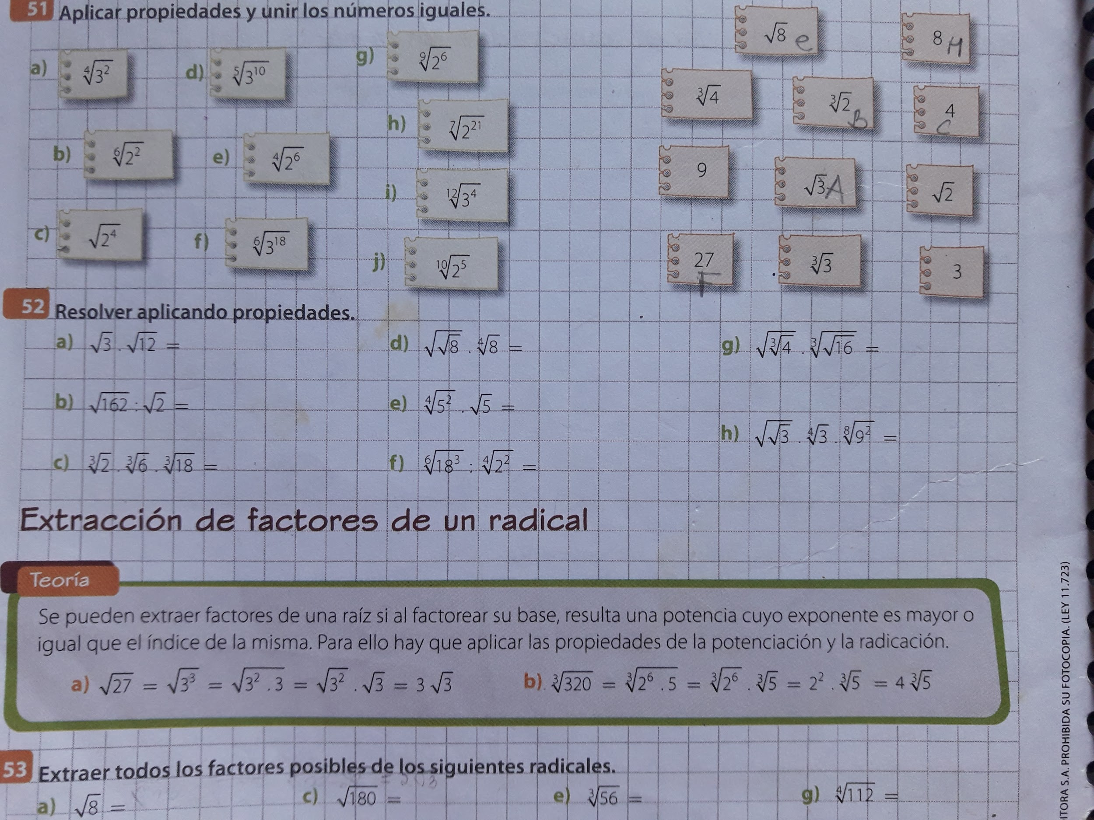

**Actividad N° 2**

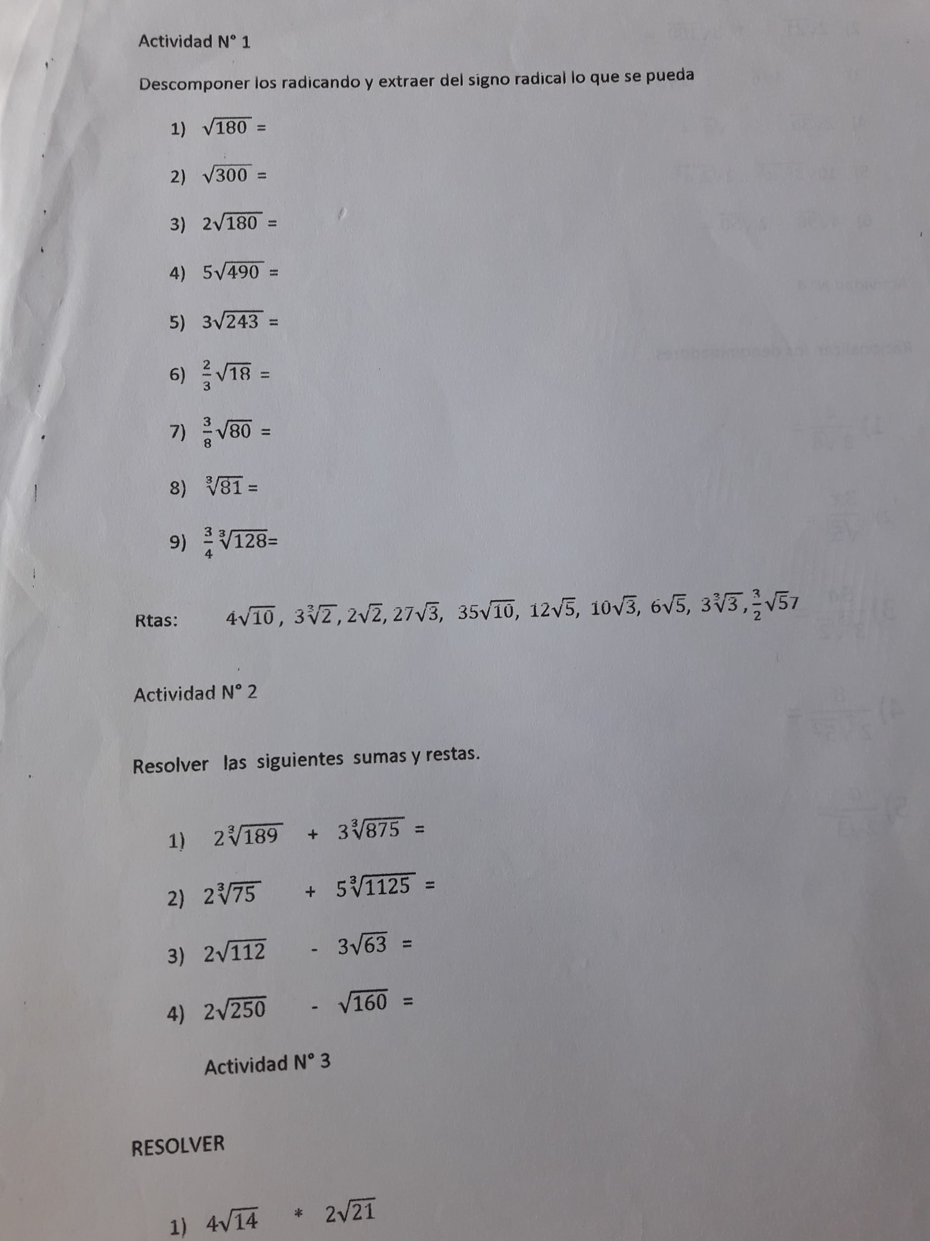

**Actividad N°3**

